Дистанционное обучение по дополнительной общеобразовательной программе «Занимательная экология»
Группы: 1,2,3,4 ПФДО (возраст – 8-11 лет)
Педагог дополнительного образования: Кривовичева Г.П.

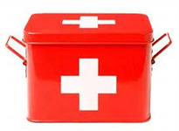
Инфекционные заболевания
и
польза прививок.

Цель: Доведение до сознания детей того, что здоровье – главная ценность в жизни.
Задачи:
1.Дать понятие учащимся о прививках, их пользе, дать понятие об иммунитете, об инфекционных заболеваниях, о способах борьбы с ними.
2Воспитывать бережное отношение к своему здоровью.
3 Развивать навыки личной гигиены, применять полученные знания в жизни
Ход занятия:

1.Вступительное слово учителя.
Вот вам телеграмма
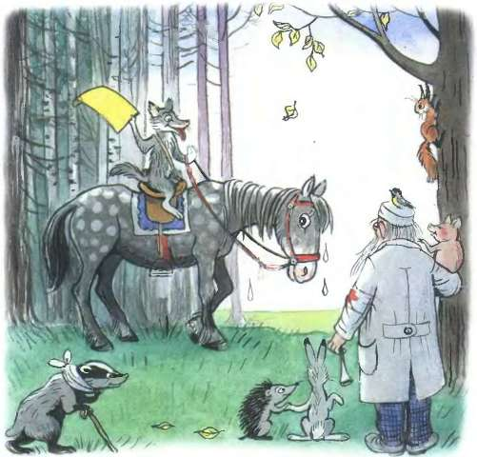
От Гиппопотама!
«Приезжайте, доктор,
В Африку скорей
И спасите, доктор,
Наших малышей!».
«Что такое? Неужели
Ваши дети заболели?»
«Да, да, да! У них ангина,
скарлатина, холерина,
Дифтерит, аппендицит,
Малярия и бронхит!
Приходите же скорее,
Добрый доктор Айболит!»

- Что случилось в Африке?
А что такое инфекция?
Что нужно делать, если вы почувствовали недомогание?
От чего можно заболеть?

Инфекционные болезни вызываются болезнетворными микробами, которые представляют собой мельчайшие существа, видимые лишь при очень большом увеличении.

В отличии от полезных или безвредных микроорганизмов существуют болезнетворные микробы – возбудители инфекционных болезней человека, животных. Попав в организм человека, эти микробы, выделяя вредные вещества, вызывают различные заболевания, такие, как, например, грипп.

Грипп вызывают особые вирусы. Эта болезнь так заразна, что одновременно могу заболеть очень многие люди. Такие случаи называют эпидемией гриппа. Вот некоторые признаки этой болезни:
- Высокая температура.
- Сильные боли в мышцах (особенно болят спина и ноги)
- Насморк.
- Кашель.
- Слабость, вялость.
- Сильная головная боль, иногда – подташнивание.

2.Игра «Правильный выбор»
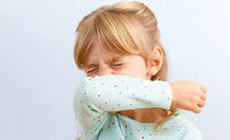
(Выбери правильно признаки здорового человека).
Нужно сказать «Здоровый человек - это…..человек».
красивый
сонный
энергичный
сутулый
сильный
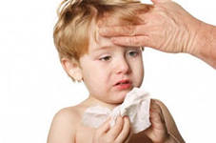
бледный
сильный
слабый
румяный
грустный
весёлый
вялый
бодрый
ловкий
смелый

Если вы заболели гриппом, выполняйте такие правила:
- Не вставайте с постели, пока у вас хотя бы три дня не продержится нормальная температура.
- Принимайте лекарства, назначенные врачом.
- Пейте побольше воды, фруктовых соков и другой жидкости: это поможет вывести из организма вирусы гриппа и снизить температуру до нормальной.

- Что может быть щитом от болезней?
Заражению может подвергаться любой человек, но заболевают лишь те, кто не восприимчив к данной инфекции, так как не обладает иммунитетом против неё.
Иммунитет – невосприимчивость к инфекционным заболеваниям. Его можно создать искусственным путём, для чего проводят профилактические прививки.
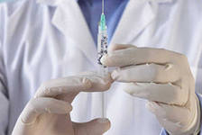
При прививке в организм вводятся или убитые, или ослабевшие микробы, в результате чего в организме происходит процесс образования защитных антител, подобный тому, который протекает во время болезни. От прививки не заболеешь, хотя и бывают иногда неприятные ощущения. Зато польза большая – организм приобретает иммунитет, и ему уже не страшна встреча с настоящей инфекцией.
Вот почему так необходимо делать прививки и посещать кабинет врача.
Вы уже знаете, что вредные, болезнетворные микробы, попадая в организм, размножаются, выделяют яды. От них возникают разные болезни. Болезни бывают инфекционные и неинфекционные.
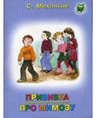
— Как же защитить себя от этих болезней? (Ваши ответы). Бывает, что этого недостаточно. И ученые-медики придумали еще одну защиту от таких болезней.

3. Анализ стихотворения С. Михалкова «Прививка»
Послушайте стихотворение и скажите, чего испугался герой?
- На прививку! Первый класс!
-Вы слыхали? Это нас!...
Я прививки не боюсь:
Если надо - уколюсь!
Ну, подумаешь, укол!
Укололи и пошел...
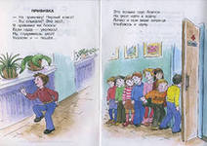
Это только трус боится
На укол идти к врачу.
Лично я при виде шприца
Улыбаюсь и шучу.
Я вхожу одним из первых
В медицинский кабинет.
У меня стальные нервы
Или вовсе нервов нет!
Если только кто бы знал бы,
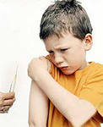
Что билеты на футбол
Я охотно променял бы ,
На добавочный укол!...
- На прививку! Первый класс!
- Вы слыхали? Это нас!...
-Почему я встал у стенки?
- У меня ... дрожат коленки...
-Делали ли вам прививки?
-От каких болезней?
-Как вы думаете, зачем делают прививки? (Ваш ответ)

4.А теперь давайте отгадаем загадки (жду ваши ответы)
Учитель: Отгадайте загадки:
Ты на ветку посмотри –
Витаминов клад!
С твёрдой косточкой внутри
Ягодки висят.
Был ребёнок –
Не знал пелёнок.
Стал стариком –
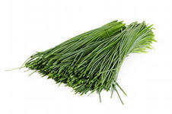
Сто пелёнок на нём.
Вырастал в жару и в слякоть
Этот горький корнеплод.
Хоть заставит нас поплакать,
Но от гриппа он спасёт.

Жёлтый Антошка
Вертится на ножке.
Где солнце стоит,туда он и глядит.

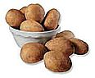
Не просто варят, а в мундире.
Без света, без окошка
В земле растёт …
От дождя я не размокла,
Крупна, кругла,
Сладка на вкус.
Узнали вы? Я …
В зелёном садочке
Из жёлтых цветочков
Родились сын и дочка –
Пупырчатые зеленцы.
Кто такие? …
Сорвала я стручок,
Надавила на бочок.
Он раскрылся. Ах! ох!
Покатился …
Этот терпкий острый зубчик
Бабушка добавит в супчик.
Разложи его повсюду,
Чтобы справиться с простудой. Чеснок.
А на крайней грядке
Длинные загадки.
В этой грядке Дед Мороз
Прячет летом красный нос.
Круглый бок, жёлтый бок,
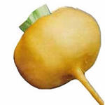
Сидит на грядке колобок.
Врос в землю крепко.
Что же это?...

Учитель: Молодцы! Если вы будете употребляет эти продукты, то никакая инфекция вам не страшна.

-Мы часто говорим о заразных болезнях, В медицине такие болезни называют инфекционными. В переводе с латинского слово инфекция означает заражать, портить. Заразиться можно от больного человека или животного (собаки, кошки). В распространении целого ряда заразных болезней принимают участие кровососущие насекомые: вши, блохи, комары, москиты, слепни, клещи и др.
- Инфекция распространяется микроорганизмами (микробами), которые «живут» в воздухе, воде, пище, земле, на поверхности игрушек и книг.
- Источником заражения может быть кровь больного человека.
- Это может произойти при переливании крови или использовании медицинских инструментов многоразового использования, например одного и того же шприца несколькими людьми или при лечении зубов.
- Замечено, если человек перенес какую-нибудь инфекционную болезнь, он уже ею больше не заболеет. У организма появляется невосприимчивость к такой болезни — иммунитет.

5. Игра-соревнование «Кто больше?».
Учитель: Назовите известные вам инфекционные заболевания и возможные способы заражения ими (ангина, бешенство, ветрянка, грипп, дизентерия, дифтерия, желтуха, коклюш, корь, конъюнктивит, краснуха, менингит, свинка, скарлатина, столбняк, энцефалит).
- Кто из вас болел какой-нибудь из перечисленных болезней?

6. Работа со стихотворением С.Михалкова.
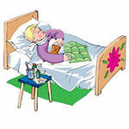
Поднялась температура
Я лежу и не ропщу —
Пью соленую микстуру,
Кислой горло полощу.
Ставят мне на грудь горчичник,
Говорят: «Терпи, отличник!»
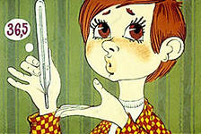
После банок на боках
Кожа в синих пятаках. День лежу, второй лежу,
Третий — в школу не хожу.
И друзей не подпускают, —
¦ Говорят, что заражу.
Учитель: Как вы думаете, у мальчика инфекционная болезнь, или нет? Почему вы так считаете?Какими строчками можете подтвердить свой ответ?(Ваши ответы)

7. Беседа «Полезно — вредно».

(работа по картинкам).Учитель: Назовите, что для здоровья полезно, а что вредно? Почему вы так считаете?(Ваши ответы)
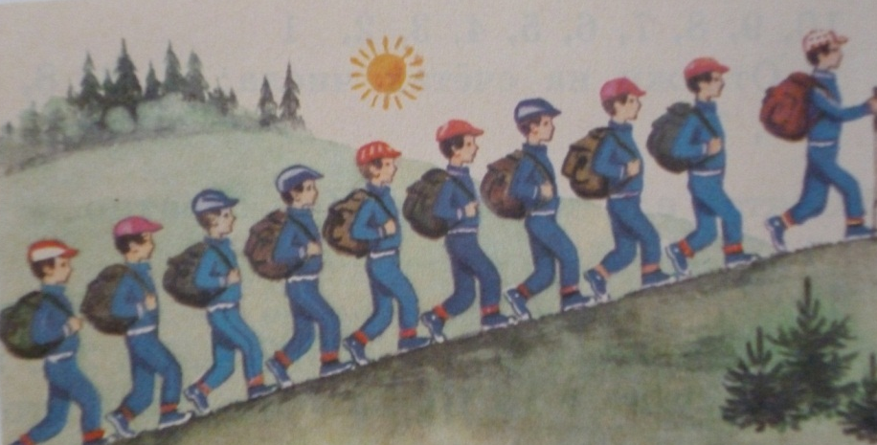

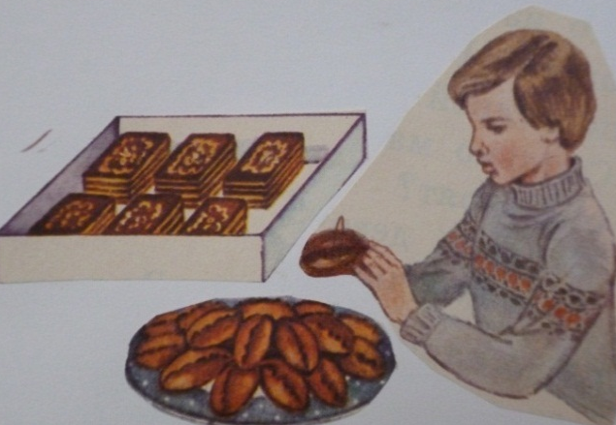

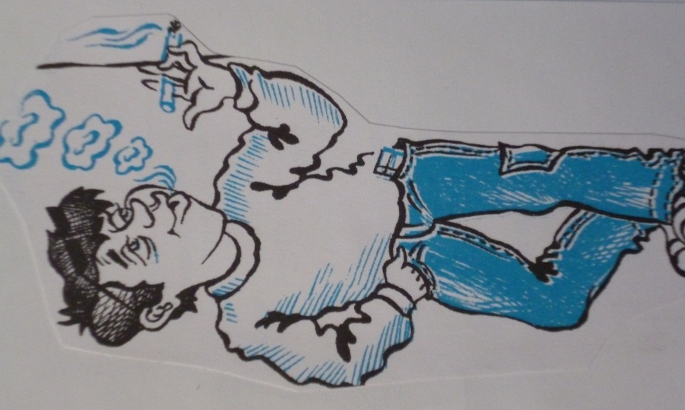
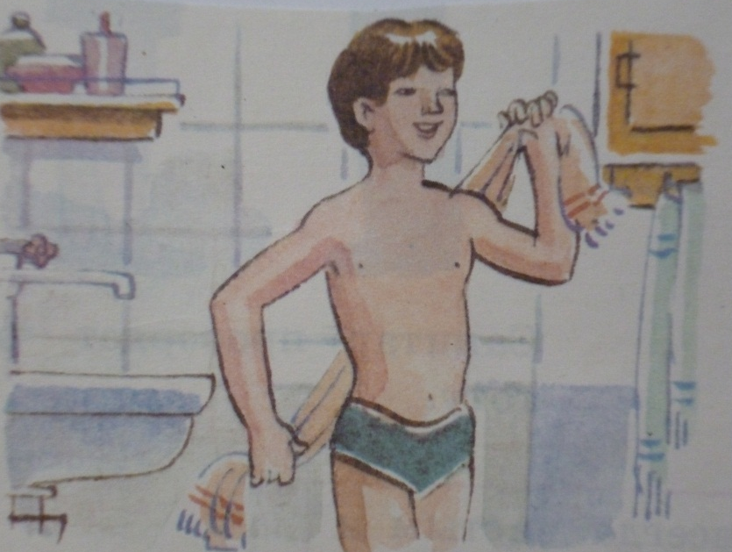

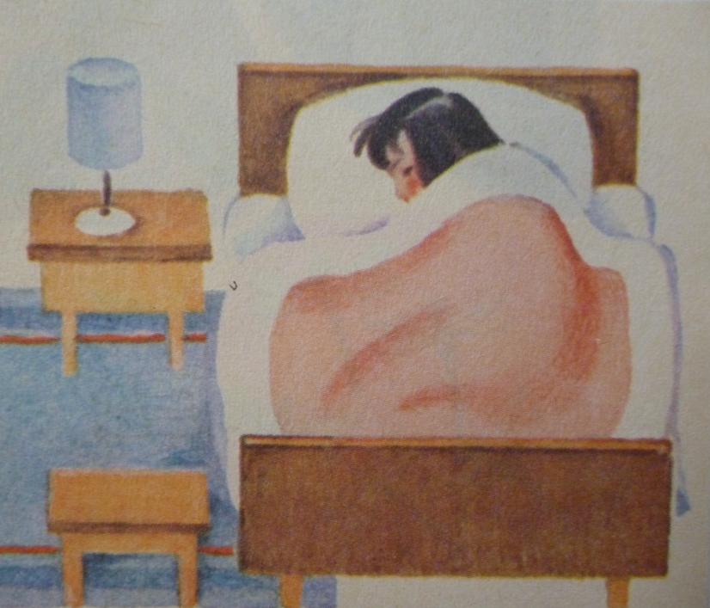

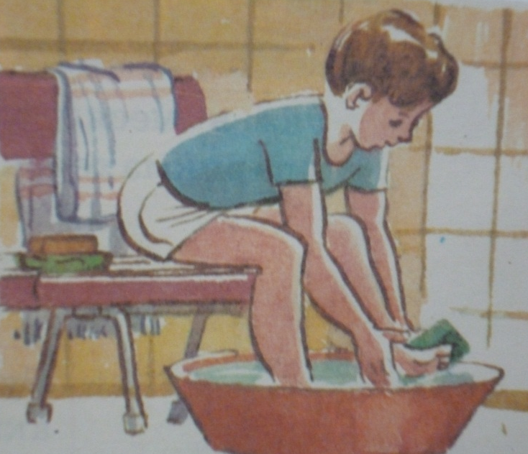

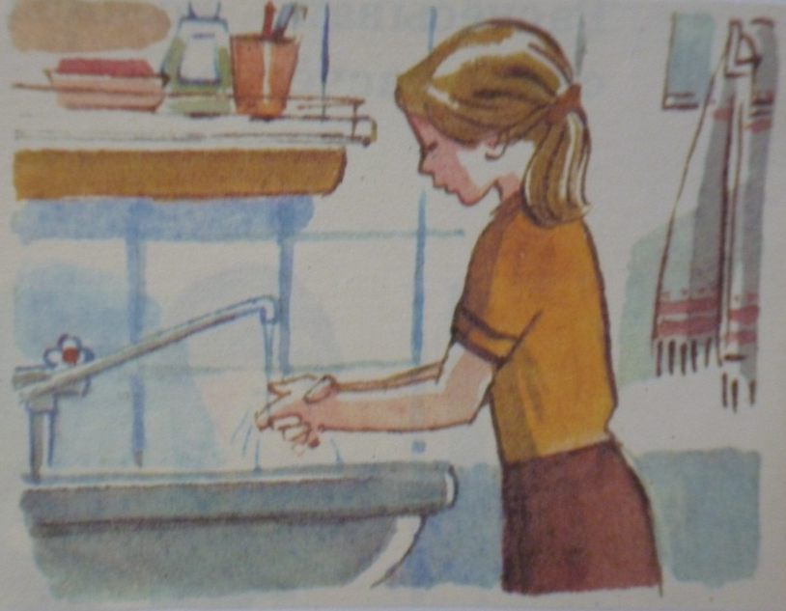

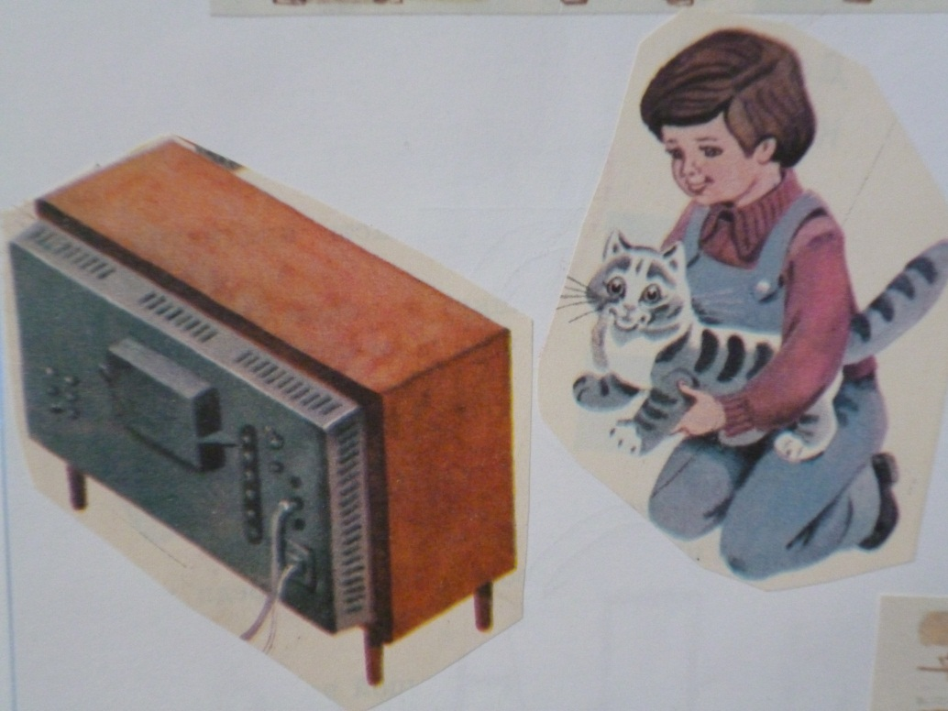

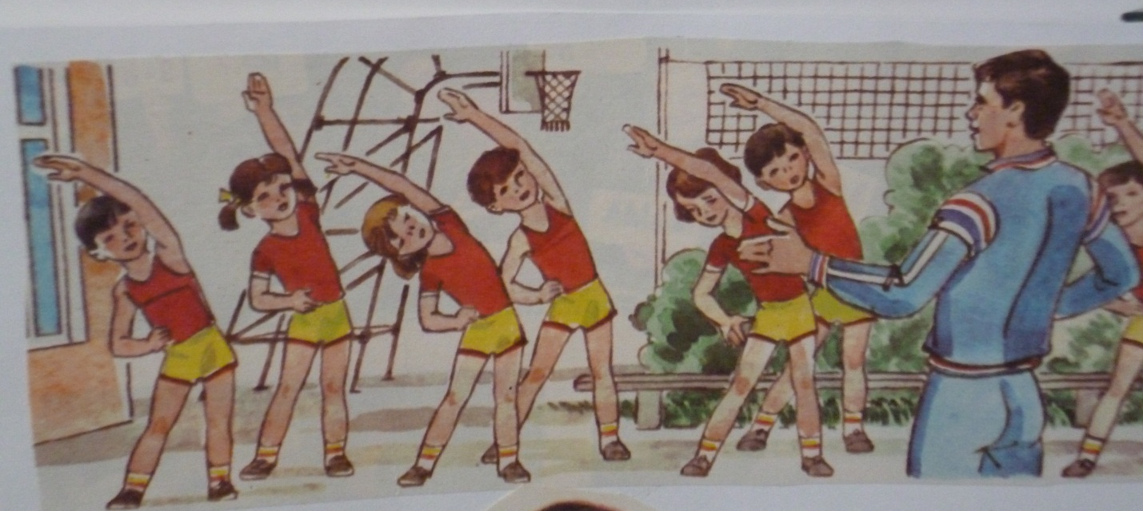

Учитель: Как вы думаете, как занятия физкультурой, закаливания, подвижные игры, походы, прогулки способствуют укреплению здоровья человека.
- Какие способы укрепления своего здоровья используете вы?(Ваши ответы)

8. Просмотр мультипликационного фильма «Про бегемота, который боялся прививки».
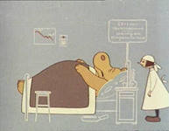
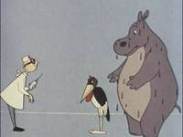
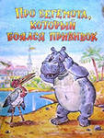

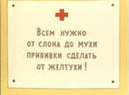

10. Итог урока.
Учитель: Что является щитом для многих инфекционных заболеваний?
- Как вы думаете, нужно делать прививки?

Использованные материалы и интернет-ресурсы:

- http://ztema.ru/illness/infekcionnye-zabolevaniya/
- http://med-tutorial.ru/med-books/book/36/page/10-chast-x-profilaktika-infektsionnih-zabolevaniy-u-detey/0-glava-1-immunoprofilaktika
- http://deti.mail.ru/roditeljam/zdorovye/privivka
- http://infection-net.ru/ Инфекции человека

План – проект внеклассного занятия
Ивановой Юлии Вячеславовны, учителя начальных классов, МОУ «Николо – Упская основная общеобразовательная школа №37»
Предмет: кружок «Будь здоров!»
УМК «Система Л. В. Занкова»
Тема внеклассного занятия: «Инфекционные заболевания и польза прививок».
Класс: 1 класс.

Цель: сформировать представление об инфекционных заболеваниях, источниках, путях их распространения и способах защиты.
Задачи:
-дать понятие иммунитета;
-выявить нравственную позицию ребят в отношении к собственному здоровью;
-способствовать положительному отношению детей к привитию от болезней.

2012 г.

